MODIFICACIONES AL DOCUMENTO

VERSIÓN No | FECHA DE MODIFICACIÓN | DESCRIPCIÒN DE LA MODIFICACIÓN
1 | 4/12/2025 | Creación del documento

- Contexto del proyecto

¿Con que fue desarrollado?

Este proyecto web fue desarrollado con varias tecnologías: PHP, Bootstrap, JavaScript y XAMPP

- Desarrollo
- PHP
Con PHP se creó toda la parte del código que conecta la parte del servidor, se crea la conexión a la base de datos, la validación de sesiones y contraseñas, todas las consultas a dicha base de datos:

Algunas consultas a base de datos:

La mayoría de estas consultas se crearon para traer la información a las tablas que se manejan en el aplicativo y para insertar la información en la BD:

Por ejemplo, podemos encontrar carpetas como Handler, Service, Repository, Interface, etc. En cada carpeta encontraremos los archivos destinados a las diferentes operaciones dentro del sistema

- Bootstrap
Bootstrap es un framework CSS utilizado en aplicaciones front-end, es decir, en la pantalla de interfaz con el usuario para desarrollar aplicaciones que se adaptan a cualquier dispositivo.

Este framework nos ayuda a que las tablas, los botones y todo lo visible a el usuario sea más bonito, amigable y entendible.

Por ejemplo: el menú principal del aplicativo:

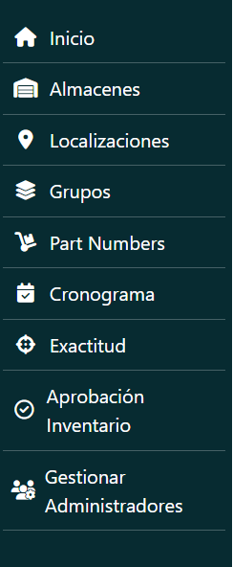

- JavaScript
Con la ayuda de JavaScript podemos crear un sitio web dinámico que incorpore lógica de presentación, efectos, animaciones, acciones que se activan al pulsar botones y ventanas con mensajes de aviso al usuario, por ejemplo:
Las peticiones se envían mediante Ajax para que toda respuesta sea inmediata

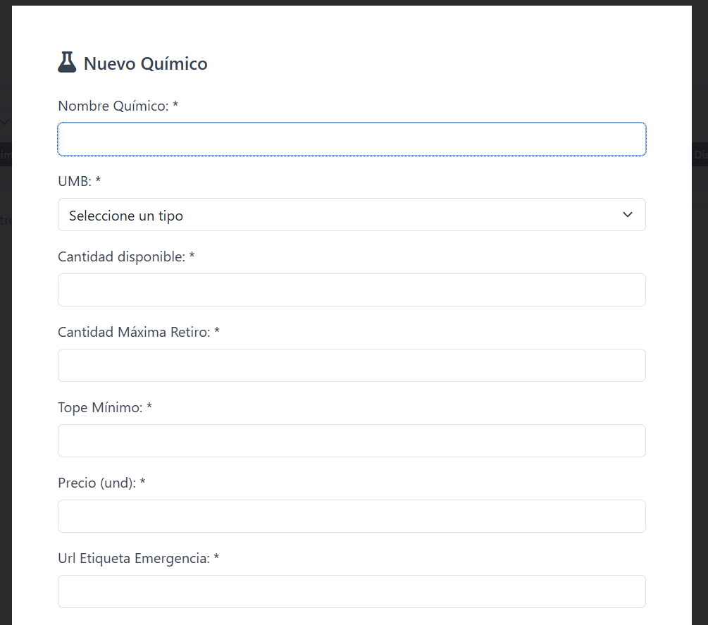

- XAMPP

Este aplicativo se utiliza solo en la etapa de creación del proyecto, es un servidor local que nos ayuda a ver los cambios en tiempo real y gestionar la base de datos de manera más cómoda.

Utilizamos el apache y el MySQL para manejar los anteriormente mencionados.

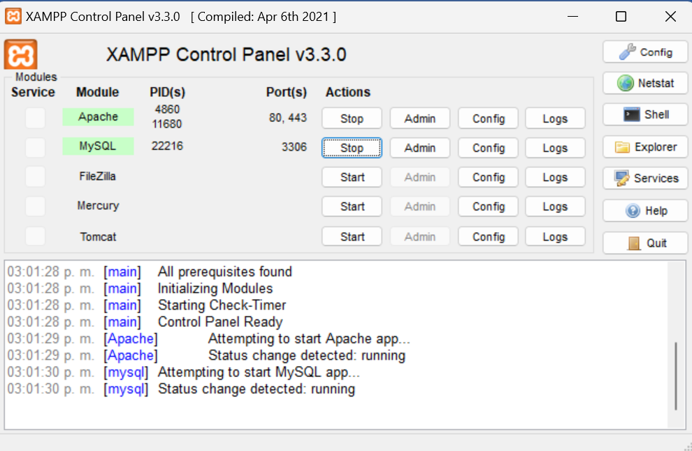

- Data table

DataTables es un complemento para la biblioteca JavaScript. Es una herramienta altamente flexible, construida sobre los cimientos de la mejora progresiva, que agrega todas estas funciones avanzadas a cualquier tabla HTML:

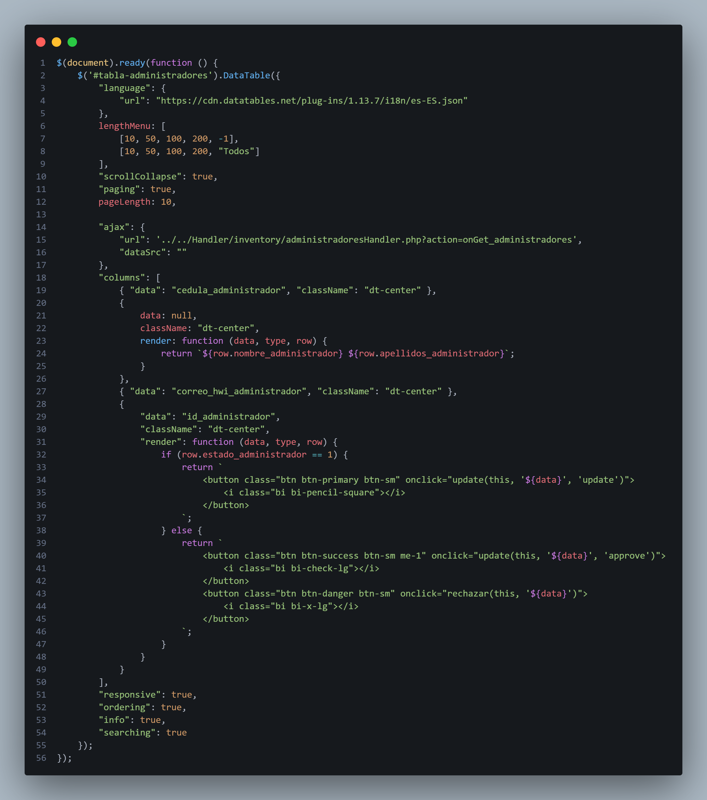

Paginación, Búsquedas instantáneas, Pedidos de varias columnas, selector de número de registros que se desean mostrar.

Auxiliar de análisis y desarrollo de información | Director Financiero
REVISA | APRUEBA

